人工智能在自动驾驶行业的应用

姓名：张应驰 学号：3200604004

**摘要**

随着计算机技术的发展以及人工智能技术在新时代的普及,自动驾驶汽车成为人工智能一个热门研究方向,这一技术的研究将能够解决日益严重的交通拥堵、交通事故等问题。本文简要讨论了人工智能在自动驾驶行业上的应用，首先介绍了研究自动驾驶的意义，然后介绍了自动驾驶的国内外历史，以及现状和未来展望，其中包括自动驾驶行业面临的四大挑战：零部件造价高、驾驶伦理问题、传感器问题、算法优化。然后主要介绍了自动驾驶在避障技术上的三个基本操作：感知、检测和避障，并审查了使用中最重要的技术和方法。

**研究的意义**

汽车作为21世纪最常使用的交通工具，给人们的出行带来了极大的便利，据统计，截止2020年底，我国所有机动车的数量已经达到 3.72 亿辆，其中私人汽车的数量为2.81亿辆，较比2019年增加了3328万辆。随着汽车数量的日益增加，交通堵塞，环境污染和交通事故等问题日益严峻。而交通事故是许多大城市存在的日趋严重的问题，它给社会带来了巨大的经济损失并且严重危害到人们的生活安全。据统计，2018年底累计发生了24万多起交通事故，造成6万3千多人死亡，26万人受伤，直接财产损失达13.83亿元[1]。

当前人工智能的发展如火如荼，人类社会正从以计算智能为核心的弱人工智能向以感知智能为核心的强人工智能过渡，过去只能在科幻小说或者电影中看到的智能自动驾驶汽车已经从虚幻的想象走入了人类现实世界。因此为了减少因交通事故带来的危害，自动驾驶技术成为了其中的一个解决方案，所以研究人工智能在自动驾驶领域的应用具有重要意义。

**人驾驶车辆的历史、现状及未来展望**

自动驾驶汽车，又称作无人驾驶汽车。自动驾驶汽车实质是一种通过车内的智能驾驶系统模拟人的驾驶行为，将人从驾驶中解放出来的轮式移动机器人[2]。该智能驾驶系统首先要解决的问题是对周围环境的感知，使车辆能够像人一样看到道路上的车辆、障碍物和行人等等。

在20世纪70年代，国外的一些科技比较发达的国家就已经开始无人驾驶技术的研发。Google公司就成立了专门开发并测试无人驾驶汽车的实验室，后来谷歌的第1代无人驾驶汽车是基于丰田普锐斯改造而成，并配置了64线的激光雷达并在加州山景程完成了测试，直到现在，Google公司已经完成了超过上万公里的道路测试，如图为谷歌第一代无人驾驶汽车原理图。

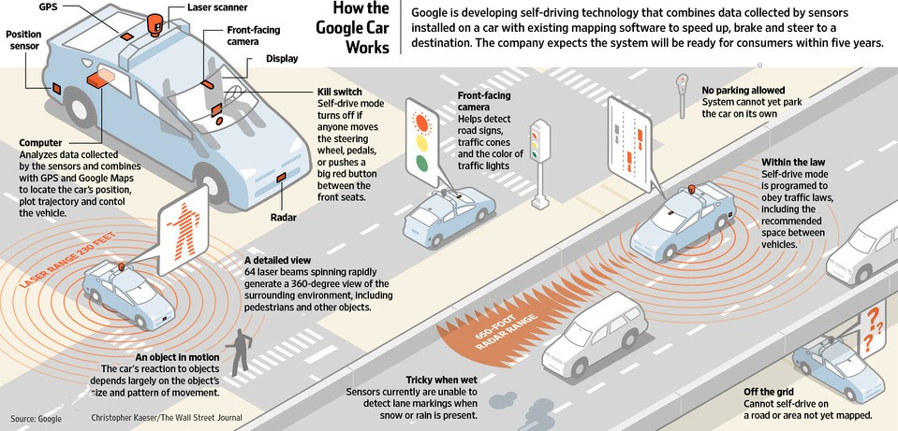

图 1谷歌第1代无人驾驶汽车原理图

在自动驾驶领域，我国起步相对于国外而言较晚，但自改革开放以来，我国与国际科学研究交流日益加深，对于自动驾驶的技术研发也在飞速发展。其中我国的第一辆能自主行驶的汽车于1989年在中国国防科技大学被研发出来，时速可达21公里每小时。2003年国防科技大学研发的红旗CA7460能够在高速公路上自主行驶，并根据道路上不同的障碍物完成避让。百度在国内自动驾驶行业也起着举足轻重的作用，百度为无人驾驶汽车的研发专门成立了实验室，并且于2015年研发出了一辆能完成30km路测的无人车，其最高时速可达 100km每小时，在行驶过程中还完成了变道、掉头和超车等等多个复杂动作，展现了百度无人车的可行性。

在2020年爆发的新冠疫情期间，无人车被广泛应用于各个场景，在疫情期间，无人车代替了快递员、外卖员甚至医护人员完成了各种配送任务，减少了人与人之间的接触，降低了新冠病毒传播的风险。一辆名为“白犀牛”的无人车在光谷方舱医院完成了从清洁区到污染区配送药物和物资的任务，降低了医务人员的工作量，也降低了医护人员感染的风险。京东设计了一辆能自动检测障碍物并避让的无人配送车，通过使用激光雷达代替人眼完成了规定路线行驶，停靠在规定配送点以及把取货码发给用户，而用户则可以通过人脸识别以及取货码等不同方式完成取货，有效缓解了疫情期间工作人员的负担。东风与华为联合打造了名为Sharing-VAN的5G无人车，车体尺寸为4500mm×1800mm×2100mm，可同时容纳6名医护人员，并且配置了5G网络和四台32线的激光雷达，能够感知周围360°的障碍物并自行避让，为医护人员的出行提供了便利。

但是目前看来，自动驾驶行业确实也陷入了瓶颈，以下四大难题也限制了自动驾驶汽车的发展，需要进行完善：（1）首先，自动驾驶激光雷达零部件价格高昂，整车需要考虑的安全冗余复杂，可以考虑缩减成本，使用其他的高性能视觉传感器。（2）其次，自动驾驶中的伦理问题，自动驾驶汽车不依靠人来操作，而且涉及主体较多（包括自动驾驶汽车本身的系统障碍，以及生产者、供应商、科研人员、乘车者、网络黑客等），使得自动驾驶汽车造成的事故具有突发性和不确定性的特点，这就针对现有的法律盲区提出了亟待解决的法律问题。（3）然后，根据传感器原理，每种传感器都有一定的缺陷。例如，红外传感器、激光雷达或视觉传感器会遇到完全晶莹剔透的玻璃，因为光线不会透过晶莹剔透的玻璃反射，因此检测会受到影响。为了克服这一故障，可以使用超声波传感器来检测障碍物。因此，在这种情况下，有必要使用各种传感器的融合来检查各种传感器积累的数据，以确保自动驾驶车辆能够准确地工作。（4）最后，对环境感知的目标检测及跟踪、场景分割三项关键技术算法的研究，使目标检测环境感知系统应适用于更加复杂的天气情况包括夜间、雾天雨天，通过提升算法的性能，对处理图像的准确率和时效性满足现在交通场景的要求。

**典型的技术应用**

为了实现自动驾驶，除了配备有各种传感器之外，还需要能够检测出周围车辆、行人和自行车等等属于障碍物并实施的避障技术。因此攻克无人驾驶领域的重点就在于设计出一个能够自动识别道路上是否有障碍物，并有效地避开的避障技术。  
 自动驾驶车辆能够观察其周围环境并转向，而无需人工输入，根据观察到的数据，车辆模仿人的本性来避开障碍物。然而，为了成功地避开障碍物，自动驾驶车辆通过组织摄像机和传感器收集其周围环境的数据，建立环境模型来指示决策命令，从而感知障碍物并避开。一般来说，自动驾驶车辆的避障计划如图2所示[3]。这包括周围环境、检测障碍物、车道规划和车辆控制执行。自动驾驶车辆由内置硬件组成，用于识别其周围的障碍物，从障碍物收集相应的距离、障碍物图像以及角度位置等信息，并对获得的信息进行处理以实时做出决策。最后，指示车辆修改车速，包括方向，以避开障碍物。

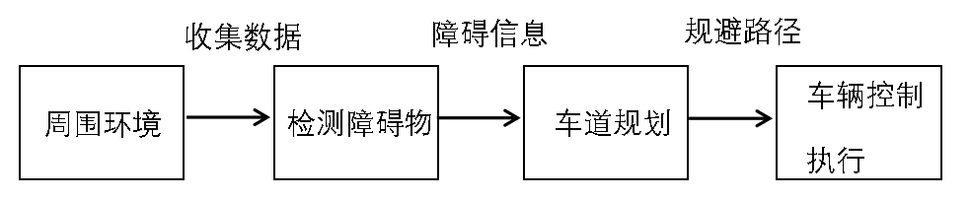

图 2自动驾驶车辆的避障步骤

避障技术分为两大类：基于使用人工智能的模块的避障和基于传感设备的避障。其中基于模块的方法依赖于整体障碍搜索，容易检测出目标，从而规划无障碍路径。但是，在非变化环境中装配的车辆不能在变化和复杂的环境中进行有效避障。其次，基于传感器的避障方法不需要事先进行处理。在该方法中，当驾驶自动驾驶车辆时，通过传感器识别变化的环境，并基于变化的环境调整车辆位置，因此该技术具有较强的实际时效性和较强的障碍物感知能力。

自动驾驶车辆可以使用传感器感知障碍物，这些传感器感知自动驾驶车辆的环境，一旦从周围环境中获取障碍物的信息，就会收集障碍物的结构、尺寸和位置等周围信息；传感器技术必须计算障碍物的距离，并最终提出避障措施[4]。根据任务要求的不同，车用传感器的分类也不同。常用的避障传感器有超声波传感器、红外(IR)传感器、基于光探测的传感器(LiDAR)和视觉传感器。在与不同复杂环境相对应的自动驾驶车辆中，只有一个传感器不足以感知环境，因此为了提高传感器的精度，两个或多个传感器的融合被用于更多的应用。例如，将激光雷达与立体视觉进行融合，避开障碍物，提高系统的鲁棒性，提高系统的精度。

检测障碍物大多采用非接触式传感设备来检测静止或动态目标，并很容易确定自动驾驶车辆到障碍物的距离。障碍物检测技术在自动驾驶车辆避障系统中具有重要意义。根据周围环境的不同，障碍物一般分为熟悉的环境障碍和陌生的环境障碍。常见的环境障碍物具有稳定的特性，使用常用的检测方法。

随着图像处理技术的飞速发展，基于视觉的自动驾驶车辆障碍物检测技术越来越受到研究者的关注。根据主要检测技术工作原理，对主要检测技术进行了简要描述，如下表所示：

|  |  |  |  |  |
| --- | --- | --- | --- | --- |
| 传感器类型 | 操作原理 | 优点 | 缺点 | 参考文献 |
| 超声波传感器 | 主波和反射波击中对象后的反射波的时间用于找出物体和车辆之间的距离。 | 高频，短波长，较少的衍射现象，高渗透能力，便宜 | 只适用于短距离，对于拱形、精细和微小物存在检测问题 | [5] |
| 红外传感器  （IR传感器） | 从对象的反射红外线计算距离。 | 可以在黑暗中工作，在低功耗上运行，简单，便宜，快速。 | 会受硬物影响，只适用于近距离，不精确。 | [6] |
| 激光雷达测距（LIDAR） | 产生激光脉冲序列，并计算主脉冲系和反射脉冲系之间的时差。 | 可以在白天和夜晚使用，高精度，快速，高穿透能力，人依赖性小。 | 受暴雨影响，不适合计算高精度距离，且数据集大，计算复杂 | [7] |
| 视觉传感器 | 视觉传感器使用捕获的图像来实现立体视图以进行进一步分析。 | 检测范围广，高分辨率，不受距离和位置影响。 | 计算复杂，实际效率差，检测透明障碍物能力差。 | [8] |

表 1障碍物检测技术

目前自动驾驶车辆一般采用激光雷达进行障碍物检测，因为其可以有效地获得障碍物的基本结构、距离计算和位置信息。首先，基于三维激光雷达生成的框架式点云数据，进行框架式道路分割，实现方便的无障碍单元分割。然后，对动态障碍物进行定位，达到稳定的运动状态。这种障碍物检测方法的优点是即使在弱光下也能检测到障碍物的基本结构、距离和位置，甚至可以在弱光下获得障碍物的基本结构、距离和位置。

基于立体视觉的检测方法需要双摄像机或多摄像机才能实现，由于该技术的实施是为了取代现有的激光雷达的检测方法，因此，使用该技术开发的系统对检测车辆周围的障碍物具有挑战性。该方法的优点之一是可以检测未知的障碍物，并且可以识别它是静止的还是运动的。然而，摄像机校准是一个繁琐的工作，因为系统对变化的摄像机参数非常敏感。此外，将组合的二维图像转换为三维立体视图也是一项困难的任务，其中包含了相当复杂的算法。

如上面所讲，障碍物可根据周围领域分为两类：熟悉环境的障碍物和部分或完全陌生环境的障碍物。对于熟悉或部分熟悉环境的障碍物，一般采用基于矩阵、基于势场电位和基于轮廓的避障算法。但在

未知障碍物的陌生环境下，上述算法的效率较低。下面简要介绍一些常用的避障算法，如下表所示：

|  |  |  |
| --- | --- | --- |
| 避障算法 | 优点 | 缺点 |
| BUG算法 | 简单、适用 | 对复杂的环境不可靠 |
| 势场算法 | 易实时性 | 局部极小点与震荡问题 |
| 遗传算法 | 鲁棒性强，无局部极小值，适应性强 | 算法时间长，  因为搜索需要时间 |
| 人工神经网络算法 | 实时性好 | 训练所需海量数据 |
| 模糊逻辑算法 | 鲁棒性好，可处理模糊数据，便于处理未知和动态环境 | 对复杂环境计算量大 |

表 2常用的避障算法

Bug算法是一种经典且最简单的避障算法。在该算法中，首先检测障碍物，然后从头到尾创建一条轮廓线，以避开障碍。Bug算法分为许多类型；图2(A)显示了其中一种类型。自动驾驶车辆被包围在障碍物周围，然后从距离目标最近的点出发。但该算法性能较差。图2(B)显示了改进的Bug2算法，在该算法中，自动驾驶车辆最初会跟踪障碍物的轮廓，然后精确地移动到目标，在不包围的情况下避开障碍物。在许多简单的情况下，Bug算法简单易用，便于执行，但由于自动驾驶汽车动力学的缺点，对于复杂的真实环境，通常不使用。

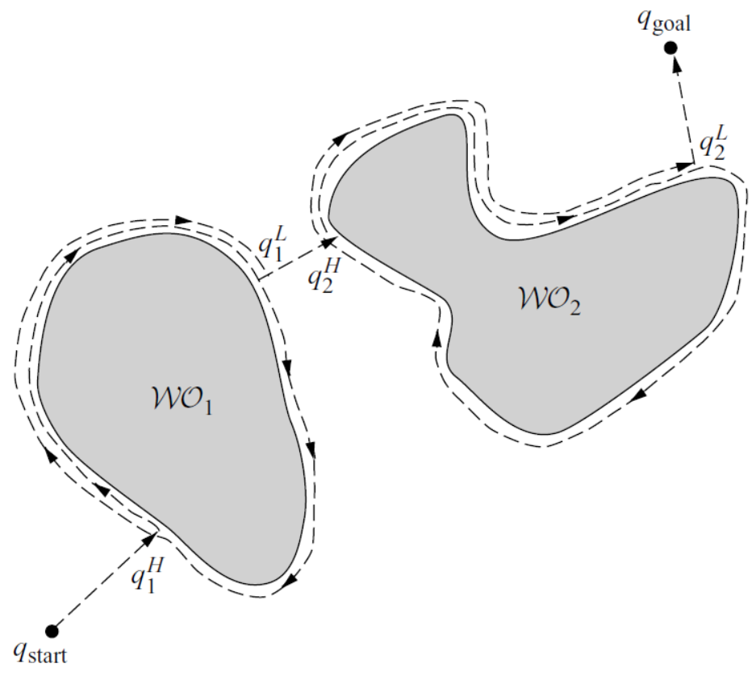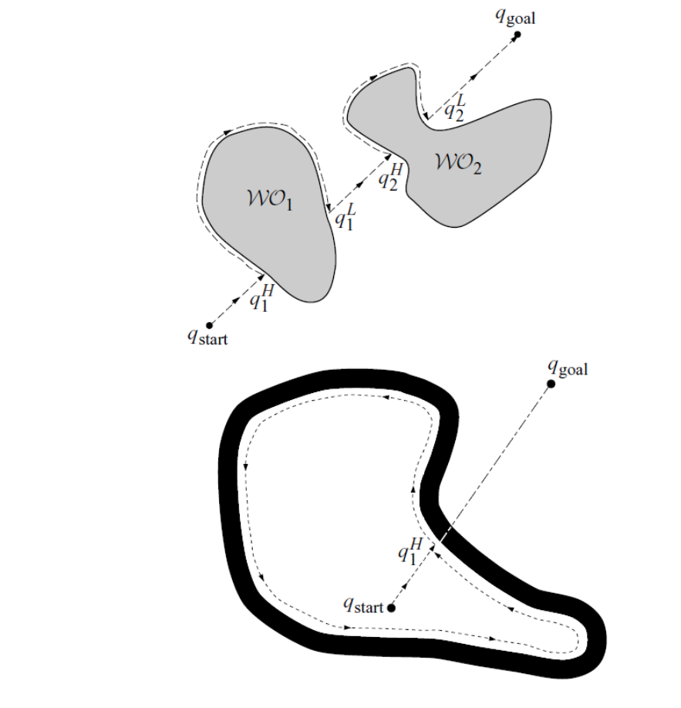

人工神经网络(ANN)是一种模仿生物神经网络结构和功能的计算模型。基于人工神经网络的自动驾驶车辆目标检测算法是当前研究的热点。ANN可以根据自动驾驶车辆周围环境的性质，本能地重新配置结构，实时感知自动驾驶车辆的位置与其避障步骤之间的映射关系，从而成功地减轻了自动驾驶车辆的计算负担。有研究员使用卷积神经网络来避障。首先，为了控制方向，训练卷积神经网络(CNN)来映射摄像机的原始像素[9]。利用自动驾驶车辆的认知决策能力避开障碍物，具有实际可行性。在获得障碍物的期望数据后，使用一个包括归一化层、五个卷积层和三个完全连接层的九层神经网络设计控制器进行避障。也有使用Hopfield神经网络进行路径规划和避障[10]，该方法可以快速提供自动驾驶车辆到目的地之间的随机路径，使车辆即使在障碍物的位置和结构变化的情况下也能移动。

**总结**

随着硬件技术和理论技术的发展，自动驾驶领域硕果累累，一定程度上改善了人类的生活习惯，促进了科技发展并推动了社会进步。尽管自动驾驶发展势头迅猛，但也不难发现，该领域仍存在许多暂时难以突破的瓶颈，如在传感器方面，每种传感器都有一定的缺陷，有必要使用各种传感器的融合来检查各种传感器积累的数据，又如在基于激光雷达的障碍检测，采用激光雷达点云与图像进行融合时，两者间的数据配准以及对运算对显存的极高要求暂时还未有突破性进展。

虽然在自动驾驶在发展道路中存在许多艰辛，但其潜力仍不能 觑，未来自动驾驶在识别精准度以及实时性方面或许会吸引更多的学者参与研究，当然各种因技术发展引发的道德伦理以及个人隐私和信息安全等问题也需要引起各界重视。

**参考文献**

[1]中华人民共和国国家统计局. 中国统计年鉴[M]. 北京: 中国统计出版社,2020.

[2]张涛,李清,张长水,梁华为,李平,王田苗,李硕,朱云龙,吴澄.智能无人自主系统的发展趋势[J].无人系统技术,2018,1(01):11-22.

[3]Christos Katrakazas,Mohammed Quddus,Wen-Hua Chen,Lipika Deka. Real-time motion planning methods for autonomous on-road driving: State-of-the-art and future research directions[J]. Transportation Research Part C,2015,60.

[4]C.Stiller,J.Hipp,C.Rössig,A.Ewald. Multisensor obstacle detection and tracking[J]. Image and Vision Computing,2000.

[5]Shi Xiong Li,Qiang Yuan. The Study of Robot Obstacle Avoidance Based on Fuzzy Control[J]. Applied Mechanics and Materials,2014,3282.

[6]Remote and Autonomous Controlled Robotic Car based on Arduino with Real Time Obstacle Detection and Avoidance[J]. Universal Journal of Engineering Science,2019,7(1).

[7]D.Hutabarat,M.Rivai,D.Purwanto,H. Hutomo Lidar-based obstacle avoidance for the autonomous mobile robot[C]. International Conference on Information 197-202, 2019.

[8]J.Park,J.H. Lee,S.H.Son. A survey of obstacle detection using vision sensor for autonomous time computing systems and Applications(RTCSA),p.264,2016.vehicles,IEEE International Conference on Embedded and Real.

[9]N.-H Chang,Y.-H.Chien, H.-H.Chiang, W.-Y Wang, & C.-C. Hsu, “A robot obstacle avoidance method using merged cnn framework.”, International Conference on Machine Learning and

Cybernetics (ICMLC),2019.

1. Tai L,Li S,Liu M. A deep-network solution towards model-less obstacle avoidance[C].Intelligent Robots and Systems(IROS),2016 IEEE/RSJ International Conference on.IEEE, 2016: 2759-2764.